Produktspesifikasjon for

Leskur (25)
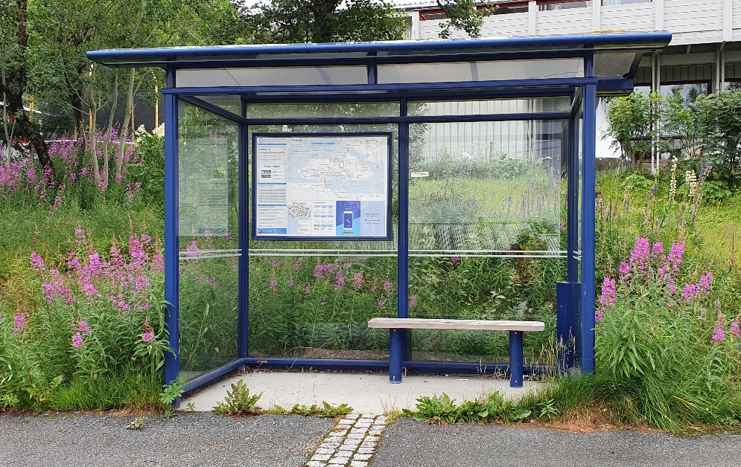
Figur 1 Leskur (Foto: Randi Skoglund, Statens vegvesen)

Innhold
1 Innledning 2
2 Om vegobjekttypen 2
3 Bruksområder 2
4 Registreringsregler med eksempler 3
5 Relasjoner 11
6 Egenskapstyper 13
7 UML-modell 18

Innledning
Dette er en produktspesifikasjon for vegobjekttypen Leskur i NVDB. Produktspesifikasjon er oppdatert i henhold til Datakatalogversjon 2.32
Sist oppdatert dato: 2023.05.12

Om vegobjekttypen
Tabell 2-1 gir generell informasjon om vegobjekttypen hentet fra Datakatalogen.
Tabell 2-1 Informasjon om vegobjekttypen
Navn vegobjekttype: | Leskur
Definisjon: | Lite bygg for vern mot vær og vind. Benyttes i forbindelse med holdeplasser.
Representasjon i vegnettet: | Punkt
Kategoritilhørighet | Kategori 2 - Nasjonale data 2
Sideposisjonsrelevant: | Kan
Kjørefeltrelevant: | Nei
Krav om morobjekt | Nei
Kan registreres på konnekteringslenke | Nei

Bruksområder
Tabell 3-1 gir oversikt over viktige bruksområder for NVDB-data. Det er markert hvilke av disse som er aktuelt for denne vegobjekttypen. I noen tilfeller er det gitt mer utfyllende informasjon.
Tabell 3-1 Oversikt over bruksområder
Bruksområde | Relevant | Utfyllende informasjon
NTP - Oversiktsplanlegging
Vegnett - navigasjon
Statistikk
Beredskap
Sikkerhet
ITS
VTS – Info | X
Klima – Miljø
Vegliste – framkommelighet
Drift og vedlikehold | X
Annet bruksområde

Registreringsregler med eksempler

Registreringsregler
Nedenfor presenteres regler for registrering av data knyttet til gjeldende vegobjekttype. For noen regler er det i kolonne til høyre referert til utfyllende eksempler.
Nr. |  | Regel | Eks.
1 |  | Generelt
 | a | En forekomst av vegobjekttype Leskur i NVDB gjenspeiler et konkret leskur ute langs vegen. Eksempler viser ulike varianter av Leskur og hvordan disse skal registreres. | 4.2.1  4.2.2
2 |  | Omfang – hva skal registreres
 | a | Alle vegeiers leskur skal registreres i NVDB.
 | b | Leskur som eies av andre, men som vegeier har vedlikeholdsansvar for, skal registreres. Eier og vedlikeholdsansvarlig skal angis spesifikt.
 | c | Leskur som eies av andre og vedlikeholdes av andre, men står i tilknytning til holdeplassutrustninger som vegeier eier, skal registreres. Eier og vedlikeholdsansvarlig skal angis spesifikt.
 | d | Andre leskur skal registreres om de har betydning for drift/vedlikehold på vegeiers veger eller om det er avtalt spesielt at de skal registreres. Eier og vedlikeholdsansvarlig skal angis spesifikt.
 | e | Kategori-3 data knyttet til leskur registreres ut fra vegeiers egne behov.
3 |  | Forekomster – oppdeling ved registrering
 | a | Det registreres en forekomst per fysisk leskur. I tilfeller der det er to leskur på samme holdeplass skal det registreres som to leskur.
4 |  | Egengeometri
 | a | Leskur måles inn med egengeometri av type flate, enten representert som takkant eller som fasadeliv. | 4.2.3
 | b | Alternativt kan Leskur måles inn med et punkt som geometrisk representerer objektet. Punktet plasseres i senter på leskurets side ut mot vegen.
5 |  | Egenskapsdata
 | a | Det framkommer av oversikten i kapittel 6.1 hvilke egenskapstyper som kan angis for denne vegobjekttypen. Her framkommer det også hvilken informasjon som er absolutt påkrevd (1), påkrevd (2), betinget (3) og opsjonell (4). I kapittel 7.37.3 finnes UML-modell som gir oversikt over egenskaper og tilhørende tillatte verdier. | 4.2.4  4.2.5  4.2.6  4.2.7  4.2.8  4.2.9  4.2.10
6 |  | Relasjoner
 | a | Det framkommer av kapittel 5 hvilke relasjoner vegobjekttype kan inngå i. I kapittel 7.1 finnes UML-modell som gir oversikt over relasjoner
 | b | Leskur skal normalt være relatert til Holdeplassutrustning (487).
7 |  | Lignende vegobjekttyper i Datakatalogen
 | a | Vegobjekttype Bygning (65) defineres som bygning i tilknytning til vegen.
 | b | En del utstyr som gjerne hører sammen med Leskur registreres som egne vegobjekttyper. Dette gjelder f.eks. Renovasjon (27), Sanntidinformasjon, kollektivtrafikk (885).
8 |  | Stedfesting til vegnettet i NVDB
 | a | Leskur skal stedfestes på vegtrasenivå.
 | b | Leskur stedfestes som et punktobjekt til vegnettet. | 4.2.11
 | c | Leskur skal knyttes til samme veg som holdeplassutrustningen det er koplet til.

Eksempler

Leskur
Eksempelet viser et typisk leskur.
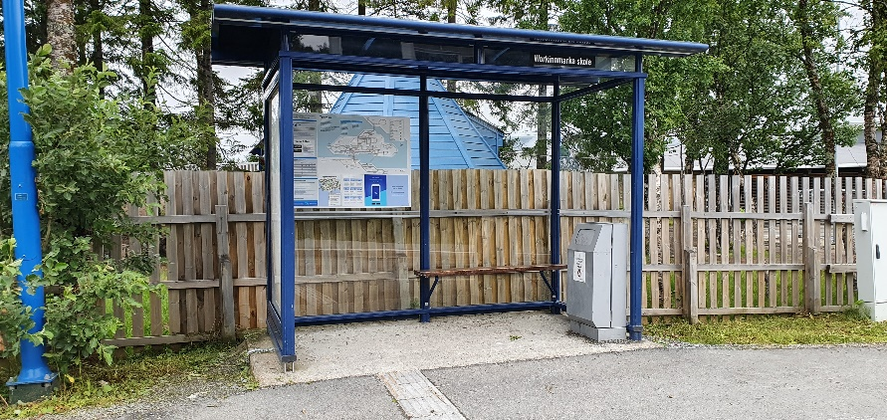 | EGENSKAPSDATA:  -Materialtype = Pleksiglass  -Innvendig belysning = Ja  -Areal tilpasset rullestol = Ja  -Fri bredde, innvendig = 2 m  -Fri dybde, innvendig = 2 m  -Glassflater markert = Nei  -Sittemulighet = Ja  -Trinnfri adkomst = Ja  -Etableringsår = 2019  -Eier = Kommune  -Vedlikeholdsansvarlig = Kommune
Foto: Randi Skoglund, Statens vegvesen

Leskur, materialtype betong
Eksempelet viser et typisk leskur.
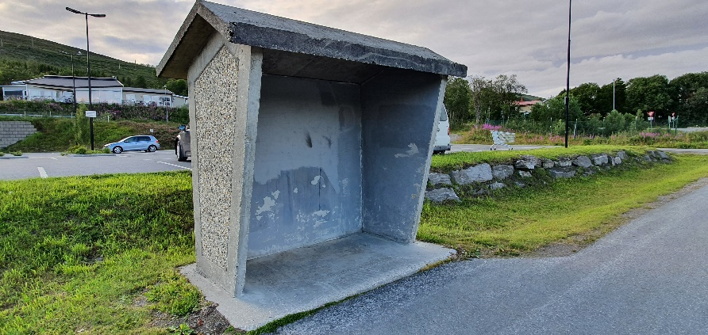 | EGENSKAPSDATA:  -Materialtype = Betong  -Innvendig belysning = Nei  -Areal tilpasset rullestol = Nei  -Fri bredde, innvendig = 2 m  -Fri dybde, innvendig = 1 m  -Sittemulighet = Nei  -Trinnfri adkomst = Nei
Foto: Randi Skoglund, Statens vegvesen

Innmåling av egengeometri
Eksempelet viser hvordan en skal måle inn egengeometrien til leskur. Det er ønskelig at Leskur måles inn med geometritype flate, enten representert som takkant (blå strek) eller fasadeliv (rød strek). Ut fra valget må objektet i tillegg kodes med valgt høydereferanse HREF (FOT for fasadeliv og TOP for takkant). Punkt kan benyttes som alternativ geometri. Punkt plasseres midt på sida ut mot vegen (rødt punkt), høydereferanse er gulvnivå.
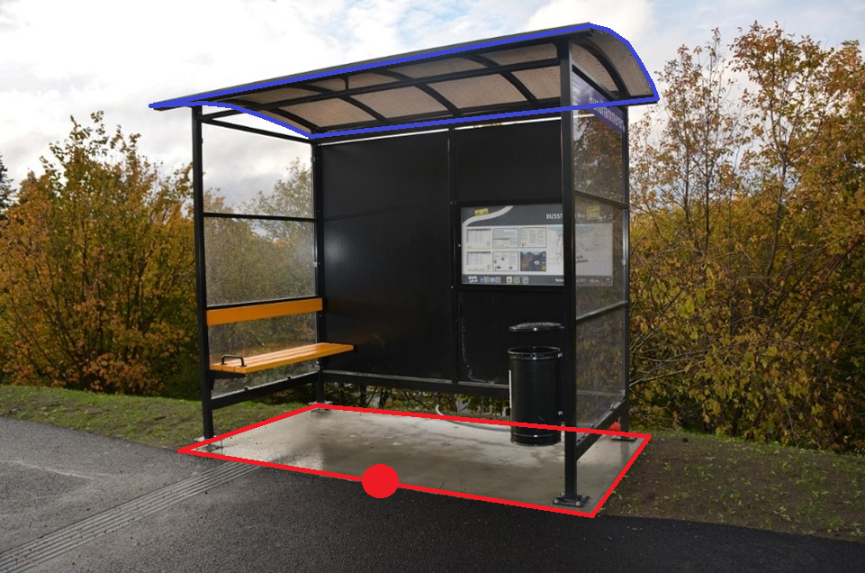 | EGENSKAPSDATA:  -Geometri, punkt: ●  -Geometri, flate fasadeliv: ▀▀  -Geometri, flate takkant: ▀▀
Foto: Tore Paulsen

Antall moduler
Noen typer leskur er satt sammen av moduler og enkelte produsenter leverer standard opptil 12 moduler. Skjermvegger/frontvegger kan plasseres etter eget ønske. Eksempelet viser leskur som er satt sammen av moduler.
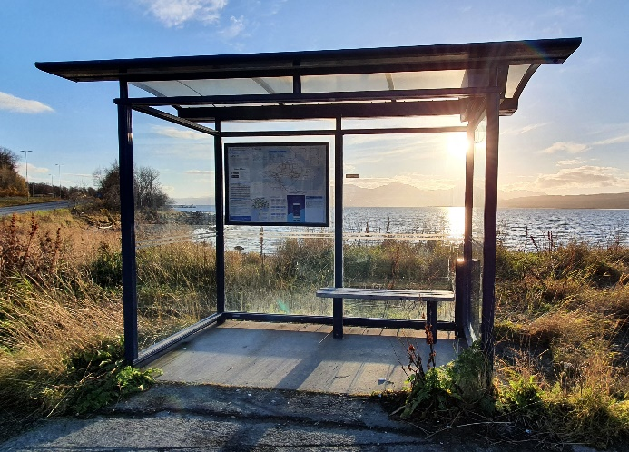 | 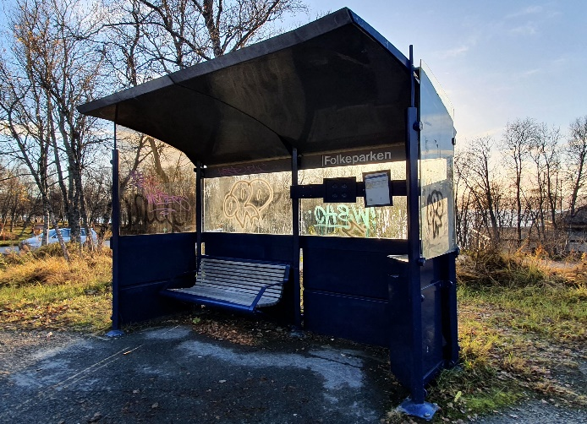
Antall moduler = 2 | Antall moduler = 2
Foto: Randi Skoglund, Statens vegvesen | Foto: Randi Skoglund, Statens vegvesen
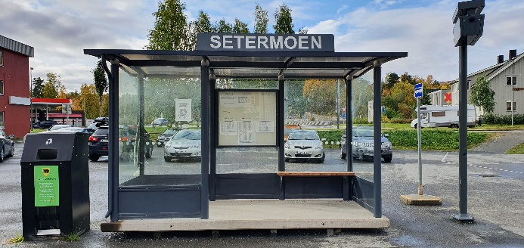 | 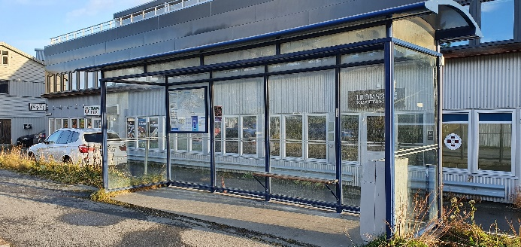
Antall moduler = 3 | Antall moduler = 4
Foto: Randi Skoglund, Statens vegvesen | Foto: Randi Skoglund, Statens vegvesen
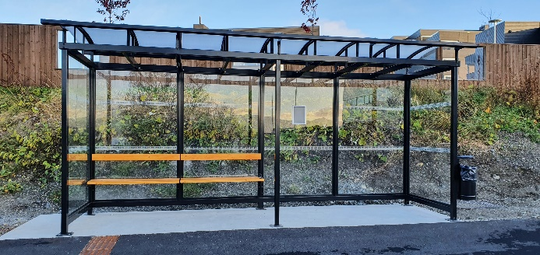 | 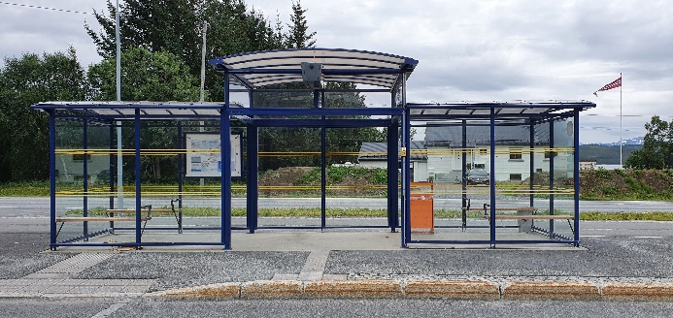
Antall moduler = 4 | Antall moduler = 6
Foto: Randi Skoglund, Statens vegvesen | Foto: Randi Skoglund, Statens vegvesen

Lengde, utvendig
Eksempelet viser hvordan en måler lengde utvendig for leskur. Egenskapstype Lengde, utvendig angir utvendig lengdemål. Lengde gis i leskurets lengderetning. Dette er vanligvis parallelt med plattform. Lengden angis i meter (xx.xx).
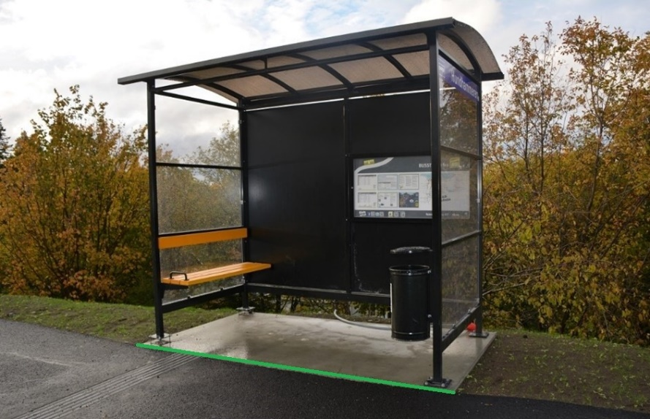 | EGENSKAPSDATA:  -Lengde utvendig = 3 m* ▀▀  *anslag
Foto: Tore Paulsen

Innvendig belysning
Eksempelet viser et leskur som er innvendig belyst.
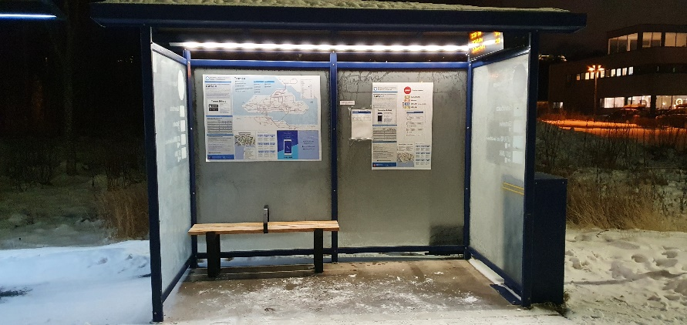 | EGENSKAPSDATA:  -Innvendig belysning = Ja
Foto: Randi Skoglund, Statens vegvesen

Areal tilpasset rullestol
Eksempelet viser areal tilpasset rullestol i leskur. Dette arealet er markert med hvit flate i dette eksempelet. Egenskapstype Areal tilpasset rullestol angir om det finnes fritt areal innvendig på minst 1.5 x 1.5 m. Påkrevd hvis ja.
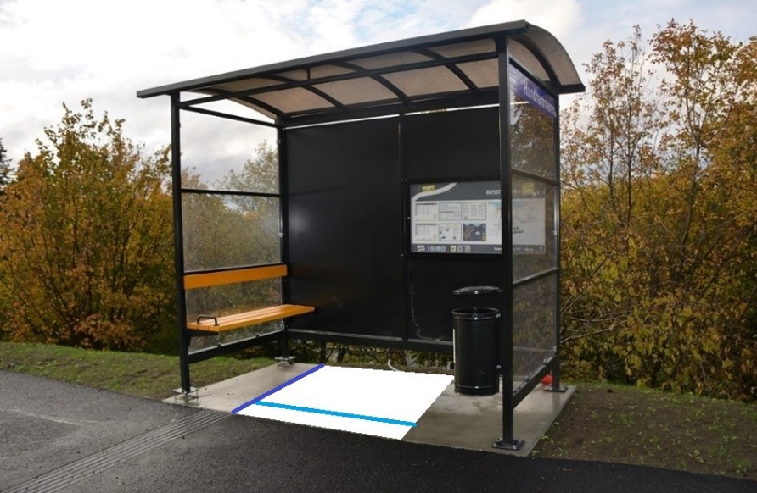 | EGENSKAPSDATA:  -Fri bredde, innvendig = 2 m* ▀▀  -Fri dybde, innvendig = 2 m* ▀▀  -Areal tilpasset rullestol = Ja  *anslag
Foto: Tore Paulsen

Fri bredde innvendig
Eksempelet viser hvordan en måler fri bredde innvendig for leskur. Egenskapstypen Fri bredde innvendig angir minste frie bredde innvendig i leskur. Fri bredde måles i leskurets lengderetning, dvs. parallelt med åpning. Innenfor denne bredden skal det være mulig å bevege seg med rullestol, dvs. bredde av ev. benker m.m. er ikke inkludert i fri bredde. Bredden angis i meter (xx.x).
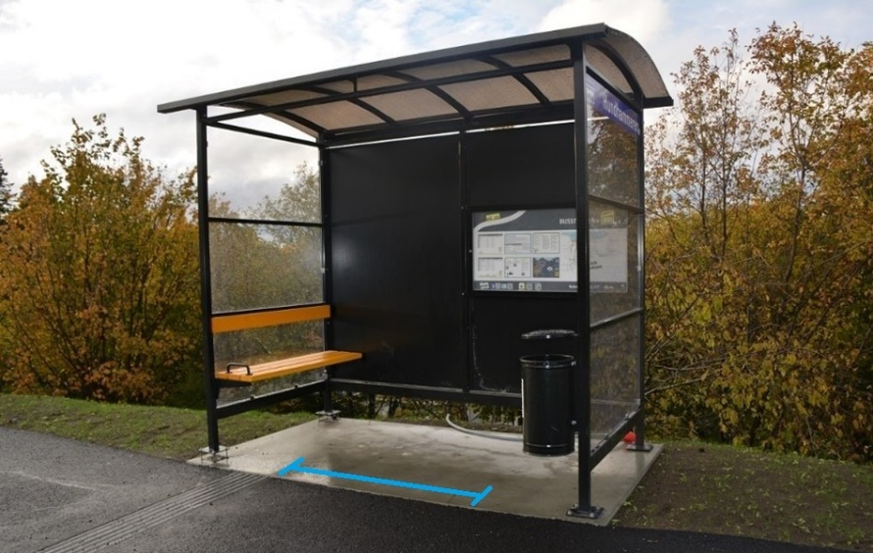 | EGENSKAPSDATA:  -Fri bredde, innvendig = 2 m* ▀▀  *anslag
Foto: Tore Paulsen

Fri dybde innvendig
Eksempelet viser hvordan en måler fri dybde innvendig for leskur. Egenskapstype Fri dybde innvendig angir minste fri dybde i leskur. Fri dybde måles innover i leskuret fra åpningen mot bakvegg. Innenfor denne bredden skal det være mulig å bevege seg med rullestol, dvs. bredde av ev. benker m.m. skal ikke inkluderes i fri bredde. Dybden angis i meter (x.x).
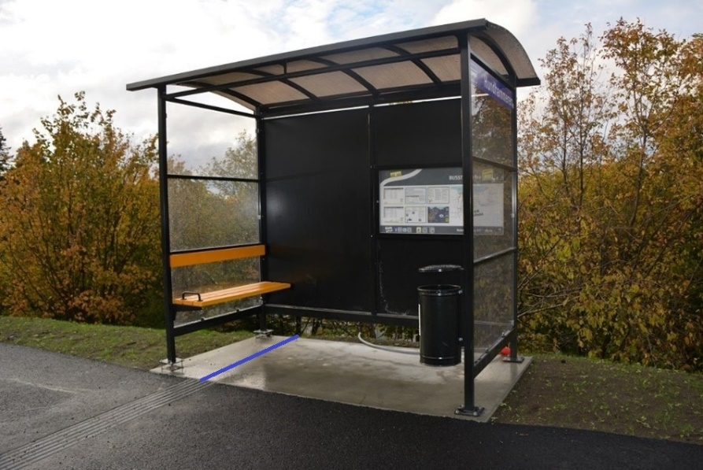 | EGENSKAPSDATA:  -Fri dybde, innvendig = 2 m* ▀▀  *anslag
Foto: Tore Paulsen

Glassflater markert
Eksempelet viser et leskur der glassflater har markering i to høyder for å unngå at noen går på dem.
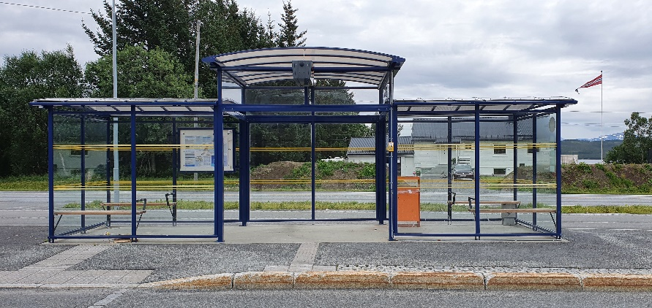 | EGENSKAPSDATA:  -Glassflater markert = Ja
Foto: Randi Skoglund, Statens vegvesen

Stedfesting
Eksempelet viser et leskur. Leskuret er målt inn med geometri flate, markert med røde linjer. Den blå prikken angir stedfestingen til vegnettet. Dette leskuret ligger på en holdeplassutrustning og skal være datterobjekt til dette. Det er lagt inn eget vegnettet for holdeplassen og det skal derfor stedfestes til denne sideanleggsdelen.
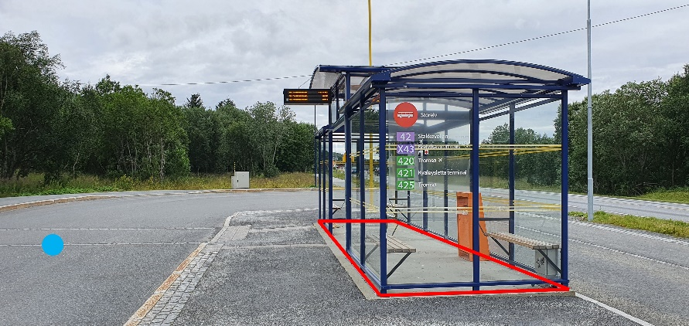  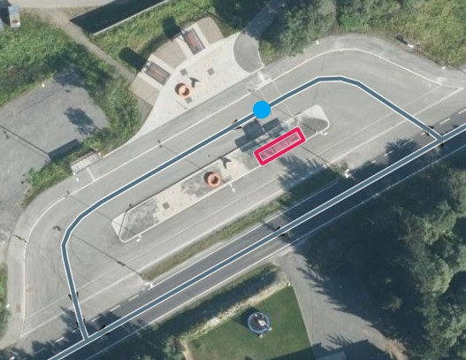 | STEDFESTING:  FV862 S2D1 m6278 SD1 m40
Foto: Randi Skoglund, Statens vegvesen og Vegkart

Relasjoner
Nedenfor er det listet opp relasjoner som kan settes opp mellom Leskur og andre vegobjekttyper. Som alternativ til begrepet relasjon benyttes «Mor-datter», «Assosiasjoner» og «Tillatt sammenheng». Det vises både relasjoner der Leskur inngår som morobjekt og der Leskur inngår som datterobjekt. Det skilles mellom følgende relasjonstyper:
1 – Komposisjon – Komp - Består av/er del av
2 – Aggregering – Agr - Har/tilhører
3 – Assosiasjon – Asso - Har tilkoplet/er koplet til
«B inf A» angir om det er krav til at stedfestingen til vegnettet for datterobjekt skal være innenfor stedfesting til morobjekt. «Delvis» betyr at utstrekning må være innenfor, men sideposisjon og/eller feltkode kan avvike.
Mulige morobjekter
Morobjekt |  | Relasjonstype |  | Datterobjekt |  | Relasjonsinfo
Id | Navn | Id | Navn | Id | Navn | B inf A | Id
487 | Holdeplassutrustning | 1 | Komp | 25 | Leskur | Nei | 565
Figur 2 Mulige «morobjekt» for vegobjekttype

Mulige datterobjekter
Morobjekt |  | Relasjonstype |  | Datterobjekt |  | Relasjonsinfo
Id | Navn | Id | Navn | Id | Navn | B inf A | Id
25 | Leskur | 1 | Komp | 297 | Kommentar | Ja | 317
25 | Leskur | 1 | Komp | 446 | Dokumentasjon | Ja | 946
25 | Leskur | 1 | Komp | 761 | Tilstand/skade, punkt | Ja | 1105
25 | Leskur | 1 | Komp | 762 | Tilstand/skade FU, punkt | Ja | 1126
Figur 3 Mulige «Datterobjekt» for vegobjekttype

Egenskapstyper
I det følgende beskrives egenskapstyper tilhørende aktuell vegobjekttype. Vi skiller på standard egenskapstyper og geometriegenskapstyper.

Standard egenskapstyper
Egenskapstyper som ikke er geometriegenskapstyper regnes som standard egenskapstyper. Disse gir utfyllende informasjon om vegobjektet. Tabell 6-1 gir oversikt over alle standard egenskapstypene tilhørende Leskur.
Tabell 6-1 Oversikt over egenskapstyper med tilhørende tillatte verdier
Egenskapstypenavn  Tillatt verdi | Datatype | Viktighet | Beskrivelse | ID
Materialtype | FlerverdiAttributt, Tekst | 2: Påkrevd | Angir primær materialtype for vegobjektet. | 1401
• Tre |  |  |  | 2188
• Betong |  |  |  | 2206
• Stein |  |  |  | 4014
• Metall |  |  |  | 4013
• Metall, stål, galvanisert |  |  |  | 2229
• Metall, aluminium |  |  |  | 2250
• Plast |  |  |  | 2268
• Pleksiglass |  |  |  | 2369
• Polykarbonat |  |  | Benevnt som "uknuselig" | 21902
• Herdet glass |  |  |  | 12130
• Glassfiber |  |  |  | 2374
Antall moduler | Tall | 4: Opsjonell | Angir hvor mange moduler et leskur er satt sammen av. | 11420
Lengde, utvendig | Tall | 4: Opsjonell | Angir utvendig lengdemål. Lengde gis i leskurets lengderetning. Dette er vanligvis parallelt med plattform. | 11421
Innvendig belysning | FlerverdiAttributt, Tekst | 2: Påkrevd | Angir om det er innvendig belysning i leskur. | 3128
• Ja |  |  |  | 4660
• Nei |  |  |  | 4661
Areal tilpasset rullestol | FlerverdiAttributt, Tekst | 3: Betinget, se 'merknad registrering' | Angir om det finnes fritt areal innvendig på minst 1.5 x 1.5 m. Merknad registrering: Skal angis om leskur har trinnfri adkomst. | 9846
• Ja |  |  |  | 16008
• Nei |  |  |  | 16009
Fri bredde innvendig | Tall | 2: Påkrevd | Angir minste frie bredde innvendig i leskur. Fri bredde måles i leskurets lengderetning, dvs. parallelt med åpning. Innenfor denne bredden skal det være mulig å bevege seg med rullestol, dvs. bredde av ev. benker m.m. er ikke inkludert i fri bredde. | 10264
Fri dybde innvendig | Tall | 2: Påkrevd | Angir minste fri dybde i leskur. Fri dybde måles innover i leskuret fra åpningen mot bakvegg. Innenfor denne bredden skal det være mulig å bevege seg med rullestol, dvs. bredde av ev. benker m.m. skal ikke inkluderes i fri bredde. | 10265
Glassflater markert | FlerverdiAttributt, Tekst | 3: Betinget, se 'merknad registrering' | Angir om glassflater har markering i 2 høyder for å unngå at noen går på dem. Merknad registrering: Påkrevd hvis Materialtype = Pleksiglass, herdet glass eller gjennomsiktig plastmateriale. | 9845
• Ja |  |  |  | 16006
• Nei |  |  |  | 16007
Sittemulighet | FlerverdiAttributt, Tekst | 2: Påkrevd | Angir om det er sittemulighet i leskur. | 3952
• Ja |  |  |  | 4964
• Ja, med armlene |  |  |  | 16005
• Nei |  |  |  | 4965
Trinnfri adkomst | FlerverdiAttributt, Tekst | 2: Påkrevd | Angir om høydeforskjell mellom fortau og leskur er så lav at f.eks. rullestol eller barnevogn enkelt kan komme inn, dvs. mindre enn 2 cm. | 9847
• Ja |  |  |  | 16010
• Nei |  |  |  | 16011
Vedlikeholdsavtale | Tekst | 3: Betinget, se 'merknad registrering' | Angir hvem det er gjort vedlikeholdsavtale med. Merknad registrering: Påkrevd hvis det eksisterer vedlikeholdsavtale. | 1559
Reklameavtale | FlerverdiAttributt, Tekst | 3: Betinget, se 'merknad registrering' | Angir om det finnes avtale for reklame i leskuret. Merknad registrering: Påkrevd om avtale finnes. | 3130
• Ja |  |  |  | 4665
• Nei |  |  |  | 4666
Etableringsår | Tall | 2: Påkrevd | Angir hvilket år vegobjektet ble etablert på stedet. | 10322
Produsent | Tekst | 4: Opsjonell | Angir navn på produsent/fabrikant av vegobjektet. | 1515
Produktnavn | Tekst | 4: Opsjonell | Angir produktnavn for vegobjektet. Produktnavn kan inneholde modellnavn, typebetegnelse, typenummer og ev. serienummer. | 1438
Tilleggsinformasjon | Tekst | 4: Opsjonell | Supplerende informasjon om vegobjektet som ikke framkommer direkte av andre egenskapstyper. | 11554
Prosjektreferanse | Tekst | 3: Betinget, se 'merknad registrering' | Referanse til prosjekt. Det benyttes samme prosjektreferanse som på tilhørende Veganlegg (VT30). Benyttes for lettere å kunne skille nye data fra eksisterende data i NVDB. Merknad registrering: Skal angis for nye vegobjekter som overføres fra et utbyggings- eller vedlikeholdsprosjekt. | 11042
ProsjektInternObjekt_ID | Tekst | 3: Betinget, se 'merknad registrering' | Objektmerking. Unik innenfor tilhørende vegprosjekt. Merknad registrering: Skal angis for vegobjekt tilhørende Nye Veier AS så fremt slik ID er etablert. | 12277
Eier | FlerverdiAttributt, Tekst | 3: Betinget, se 'merknad registrering' | Angir hvem som er eier av vegobjektet. Merknad registrering: Påkrevd når eier avviker fra vegeier. Det skal angis eier på alle vegobjekt tilhørende Nye Veier AS. | 5812
• Stat, Statens vegvesen |  |  |  | 8207
• Stat, Nye Veier |  |  |  | 18589
• Fylkeskommune |  |  |  | 10699
• Kommune |  |  |  | 8233
• Privat |  |  |  | 8259
• Uavklart |  |  | Verdi benyttes inntil det er avklart hvem som er eier (ingen verdi tolkes som at vegeier er eier). | 17597
Vedlikeholdsansvarlig | FlerverdiAttributt, Tekst | 3: Betinget, se 'merknad registrering' | Angir hvem som er ansvarlig for vedlikehold av vegobjektet. Merknad registrering: Skal angis om vedlikeholdsansvarlig avviker fra eier av vegobjektet. Skal angis for alle vegobjekter tilhørende Nye Veier AS. | 3129
• Statens vegvesen |  |  |  | 4662
• Nye Veier |  |  |  | 18710
• Fylkeskommune |  |  |  | 19896
• OPS |  |  |  | 18839
• Kommune |  |  |  | 4663
• Privat |  |  |  | 4664
• Uavklart |  |  |  | 17674

Geometriegenskapstyper (egengeometri)
Geometriegenskapstyper er definert for å holde på egengeometrien til et vegobjekt. Vi skiller på punkt-, linje/kurve- og flategeometri. Geometriegenskapstyper tilhørende Leskur er vist i Tabell 6-2.

Tabell 6-2 Geometriegenskapstyper
Navn | Geometri, punkt | Geometri, flate
ID Datakatalogen | 4733 | 9844
Datatype | GeomPunkt | GeomFlate
Beskrivelse | Gir punkt som geometrisk representerer objektet.  Merknad registrering:  Kan benyttes som alternativ geometri. | Gir flate/polygon som geometrisk avgrenser området.  Merknad registrering:  Ønsket geometritype, men skal ikke registreres i tillegg til annen geometri. Geometri som skal overføres til FKB må være registrert ihht. FKB-krav.
Viktighet | 4: Opsjonell | 3: Betinget, se 'merknad registrering'
Grunnriss | Senter side mot veg | Ytterst på tak/takrenne/vindskie som for FKB - Takkant. Alternativt kan Fasadeliv leveres.
Høydereferanse | Gulvnivå | TOP: Takplanet som for FKB - Takkant. FOT: Fot fasadeliv. Leveres om fasadeliv leveres som grunnriss. Krav om høyde.
Krav om Href | Nei | Ja
Nøyaktighets-krav  Grunnriss (cm) | 100 cm | 50 cm
Nøyaktighets-krav  Høyde (cm) | 50 cm | 50 cm

UML-modell

Relasjoner (mor-datter)
UML-diagram viser relasjoner til andre vegobjekttyper.
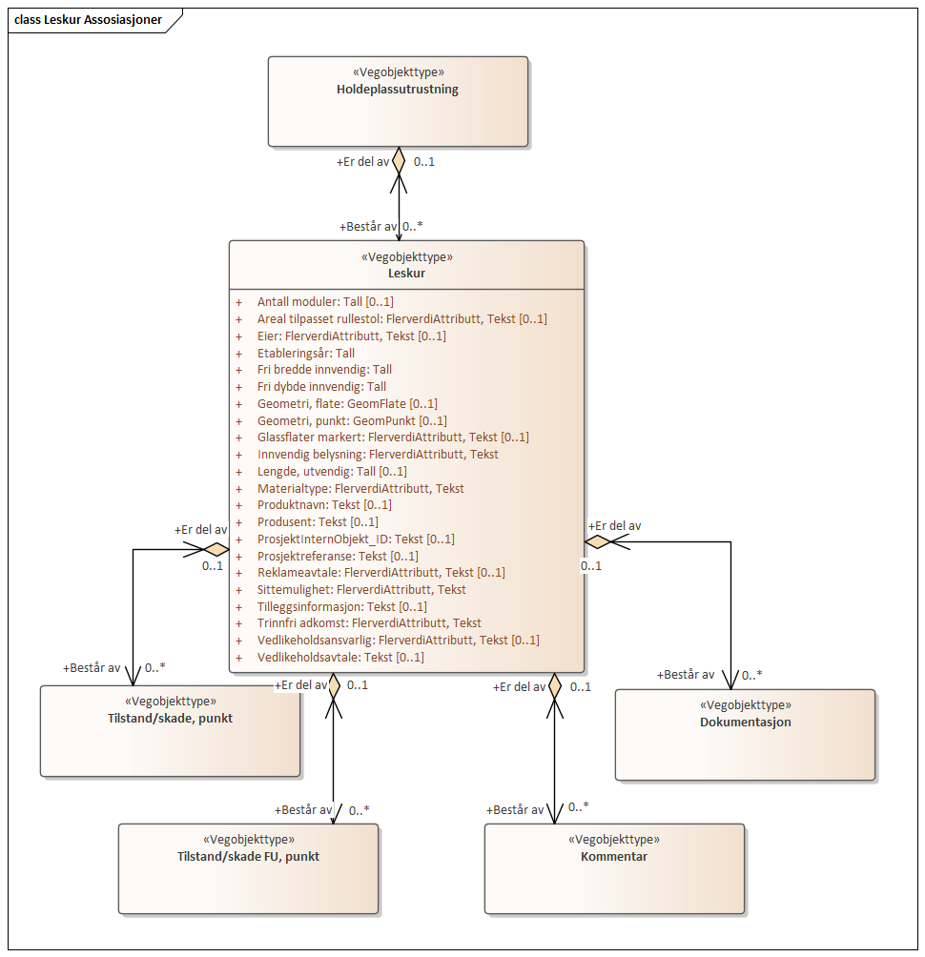

Betingelser
UML-diagram viser egenskaper med betingelser.
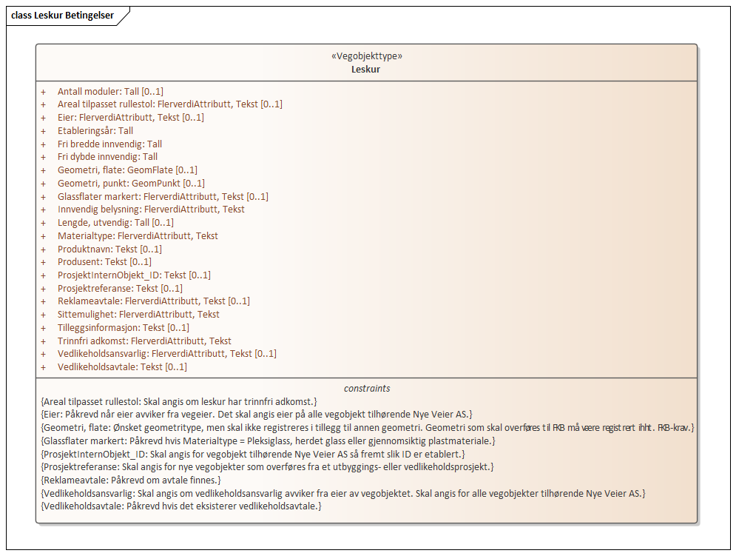

Tillatte verdier
UML-diagram viser egenskaper med tillatte verdier.
